«АК-74 Калашников автоматы»

5,45-мм Калашников автоматы жеке қару болып табылады, ал 5,45 мм Калашниковтың қол пулеметі атыс бөлімінің қаруы болып табылады. Олар тірі күшін жоюға және қарсыластың атыс құралдарын жоюға арналған. Қоян-қолтық ұрыста жауды жеңу үшін автоматқа штык-пышақ қосылады.
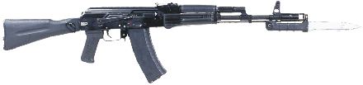
АК-74 Жалпы түрі

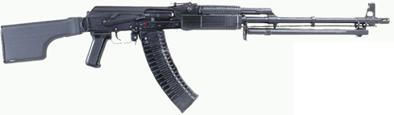
РПК-74 Жалпы түрі

Табиғи түнгі жарықтандыру жағдайында ату және бақылау үшін АК-74Н, АКС-74Н автоматтарына және РПК-74Н, РПКС-74Н пулеметіне әмбебап түнгі атыс аспабы (НСПУ) қосылады.
Автоматтан (пулеметтен) ату үшін қарапайым (болат өзекшесі бар) және трассалы оқтары бар патрондар қолданылады. Автоматтан (пулеметтен) автоматты немесе жалғыз от жүргізіледі. Автоматты өрт оттың негізгі түрі болып табылады: ол қысқа (5 атысқа дейін) және ұзын (автоматтан—10 атысқа дейін, пулеметтен—15 атысқа дейін) кезектермен және үзбей жүргізіледі. Ату кезінде патрондарды беру қораптағы дүкеннен, сыйымдылығы: автоматта — 30 патронға, пулеметте — 45 патронға беріледі. Автомат пен пулемет дүкендері өзара алмастырылады.
АК-74 және РПК-74 жауынгерлік қасиеттері
№  р/с | Жауынгерлік қасиеттері | АК-74 | РПК-74
1 | Калибр, мм | 5,45 | 5,45
2 | Жұмыс істеу принципі | оқпан арнасынан газ камерасына шығарылатын оқ-дәрілі газдардың энергиясын пайдалану.
3 | Ату қашықтығы, м. | 1000 | 1000
4 | Жарамды өрт | 500 | 600
5 | Тікелей ату қашықтығы:  - кеуде фигурасы бойынша, м  - жүгіруші фигура бойынша, м | 440  625 | 460  640
6 | Темп стрельбы выстр. в мин. | 600 | 600
7 | Оқ ату кезіндегі жауынгерлік жылдамдық:  - кезекпен мин/ату  - жалғыз мин/ату | 100  40 | 150  50
8 | Пластмасса дүкенімен жабдықталған патрондары бар штык-пышағы жоқ автоматтың салмағы: кг. | 3,6 | 5,46

Автомат (пулемет) мынадай негізгі бөліктерден және механизмдерден тұрады:
- оқпан қорабы, көздеу құралы, оқпан және тапанша тұтқасы бар оқпан;
- қақпақтар ствольной қораптар;
- оқпан жапсырмасы бар газ түтігі;
- газ поршеньі бар жапқыш рама;
- ысырма;
- қайтару тетігі;
- соққы-түсіру механизмі;
- цевье;
- дүкен.
Бұдан басқа, автоматта үрлемелі тежеуіш-компенсатор және штык-пышақ, ал пулеметта – шлам сөндіргіш және сошка бар.

Автоматтың (пулеметтің) жиынтығына мыналар кіреді: дүкендерге арналған керек-жарақтар, белдіктер және сөмке (пулеметтің жанында екі сөмке); жиналмалы қолданбалы автоматтың (пулеметтің) жиынтығына, сонымен қатар дүкенге арналған қалтасы бар автоматқа (пулеметке) арналған қап кіреді, ал түнгі көздемесі бар автоматтың (пулеметтің) жиынтығына сондай-ақ әмбебап түнгі ату көздемесі кіреді.

Автомат және пулемет жиынтығы

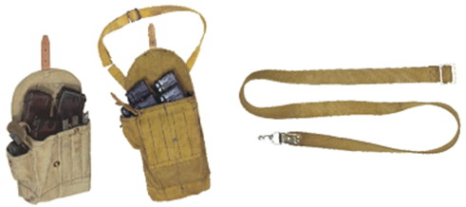
АК-74 дүкендеріне арналған сөмке, РПК-74 дүкендеріне арналған сөмке (2 дана), ремень

Автоматтың (пулеметтің) Автоматты әрекеті оқпан арнасынан газ камерасына шығарылатын оқ-дәрі газдарының энергиясын пайдалануға негізделген.
Оқтан кейінгі оқ-дәрі газдарының бір бөлігі оқпан қабырғасындағы тесік арқылы газ камерасына ұмтылады, газ поршенінің алдыңғы қабырғасына қысады және поршеньді және қақпағы бар қақпақты артқы жағдайға тастайды.
Бекітпе рамасы артқа кеткен кезде бекітпе босатылады, бекітпе патроннан гильзаны алады және оны сыртқа тастайды; бекітпе рамасы қайтарылатын серіппені қысып, шүрікті көтереді (оны автоспуск взводына қояды).
Алдыңғы орынға қақпағы бар тығырық рамасы қайтарымды механизмнің әрекетімен оралады, бұл ретте қақпағы кезекті патронды дүкеннен патронникке жібереді және оқпан арнасын жабады, ал тығырық рамасы күркіні Авто жіберу взводының астынан автопусканың шепталын шығарады. Курок жауынгерлік взводқа айналады. Бекітпені бекіту оның бойлық осьтің айналасында оңға бұрылып жүзеге асырылады, соның нәтижесінде бекітпенің жауынгерлік шығыңқы тұстары оқпан қорабының жауынгерлік тіреулеріне кіреді. Егер аудармашы Автоматты отты орнатса, онда ату түсіру ілмегі басылғанға дейін жалғасады және дүкенде патрондар бар. Егер аудармашы бір шамға орнатылса, онда түсіру ілгегін басқан кезде тек бір ғана атыс болады; келесі атысты жүргізу үшін түсіру ілгегін босатып, оған қайтадан басу қажет.

